Министерство образования и науки Российской Федерации
Уфимский государственный нефтяной технический университет

кафедра экономики и управления
предприятий нефтяной и газовой
промышленности

Курсовая работа по теме
«Основные фонды в нефтяной и газовой промышленности и пути их эффективного использования»

по предмету
«Основы экономической деятельности предприятий»

КЛУШ 210600.000ПЗ

Группа | ГР-00-03 | Оценка | Дата | Подписи
Студент | В.А. АЛМАЗОВ
Консультант | Л.Г. РОМАНОВА
Оценка защиты

2004

Содержание

1. Экономическая сущность основных фондов и значение их эффективного использования …………………………………………………...………………………..3
2.Состав, структура и динамика изменения основных фондов в нефтяной и
газовой промышленности..………………………………………………………………5
3. Система показателей использования основных фондов. Факторы, влияющие на уровень показателей……………………………………………………………………...10
4. Пути повышения эффективности использования основных фондов..……………..12
5. Пример расчёта анализа использования основных фондов методом цепных подстановок………………………………………………………………….………..…..16
6. Список литературы……………………………………………………………...…… 19

1. Экономическая сущность основных фондов и значение их эффективного использования
Средства труда и предметы труда являются вещественным содержанием основных и оборотных фондов предприятия, составляют его производственные фонды.
Основные фонды — это часть средств производства, которые обслуживают производство длительное время, сохраняя при этом свою натуральную форму, и переносят свою стоимость на готовую продукцию по частям по мере снашивания. К основным фондам относятся здания, сооружения (например, скважины), передаточные устройства, силовые и рабочие машины (например, буровые установки), измерительные и регулирующие приборы и другие средства труда.
Основные производственные фонды непосредственно участвуют в производственном процессе или обслуживают его и составляют материально-техническую базу производства. Основные непроизводственные фонды не участвуют в производственном процессе и не переносят своей стоимости на готовую, продукцию, в процессе использования они потребляются. К последним относятся жилые дома, школы, больницы и т. д.
Объем основных производственных фондов и степень их использования определяют величину производственной мощности предприятия.
Производственная мощность предприятия — это максимально возможный выпуск продукции за единицу времени в натуральном выражении в установленных планом номенклатуре и ассортименте, при полном использовании производственного оборудования и площадей, с учетом применения передовой технологии, улучшения организации производства и труда, обеспечения высокого качества продукции.
Производственная мощность характеризует работу основных фондов в таких условиях, при которых можно полностью использовать потенциальные возможности, заложенные в средствах труда.
Производственная мощность отрасли промышленности по производству определенной продукции равняется суммарной мощности входящих в нее предприятий по производству этой продукции.
Трудно переоценить народнохозяйственное значение эффективного использования основных фондов и производственных мощностей. Решение этой задачи означает увеличение производства необходимой обществу продукции, повышение отдачи созданного производственного потенциала и более полное удовлетворение потребностей населения, улучшение баланса оборудования в стране, снижение себестоимости продукции, рост рентабельности производства, накоплений предприятия.
Более полное использование основных фондов и производственных мощностей приводит также к уменьшению потребностей в вводе новых производственных мощностей при изменении объема производства, а следовательно, к лучшему использованию прибыли предприятия (увеличению доли отчислений от прибыли в фонд потребления, направлению большей части фонда накопления на механизацию и автоматизацию технологических процессов и т.п.).
Улучшение использования основных фондов означает также ускорение их оборачиваемости, что в значительной мере способствует решению проблемы сокращения разрыва в сроках физического и морального износа, ускорения темпов обновления основных фондов.
Наконец, эффективное использование основных фондов тесно связано и с другой ключевой задачей современного периода экономической реформы — с повышением качества выпускаемой продукции, ибо в условиях рыночной конкуренции быстрее реализуется и пользуется спросом высококачественная продукция.
Успешное функционирование основных фондов и производственных мощностей зависит от того, насколько полно реализуются экстенсивные и интенсивные факторы улучшения их использования.
Экстенсивное улучшение использования основных фондов и производственных мощностей предполагает, что, с одной стороны, будет увеличено время работы действующего оборудования в календарный период, а с другой, — повышен удельный вес действующего оборудования в составе всего оборудования, имеющегося на предприятии.
Важным путем повышения эффективности использования основных фондов и производственных мощностей является уменьшение количества излишнего оборудования и быстрое вовлечение в производство неустановленного оборудования. Омертвление большого количества средств труда снижает возможности прироста производства, ведет к прямым потерям овеществленного труда вследствие их физического износа, ибо после длительного хранения оборудование часто приходит в негодность. Другое же оборудование при хорошем физическом состоянии оказывается морально устаревшим и списывается с физически изношенным.
Хотя экстенсивный путь улучшения использования основных фондов и производственных мощностей использован пока не полностью, он имеет свой предел. Значительно шире возможности интенсивного пути. Интенсивное улучшение использования основных фондов и производственных мощностей предполагает повышение степени загрузки оборудования в единицу времени. Повышение интенсивной загрузки оборудования может быть достигнуто при модернизации действующих машин и механизмов, установлении оптимального режима их работы. Работа при оптимальном режиме технологического процесса обеспечивает увеличение выпуска продукции без изменения состава основных фондов, без роста численности работающих и при снижении расхода материальных ресурсов на единицу продукции.
Интенсивность использования основных фондов повышается также путем технического совершенствования орудий труда и совершенствования технологии производства, путем ликвидации "узких мест" в производственном процессе, сокращения сроков достижения проектной производительности техники, совершенствования научной организации труда, производства и управления, использования скоростных методов работы, повышения квалификации и профессионального мастерства рабочих.
Развитие техники и связанная с этим интенсификация процессов не ограничены. Поэтому не ограничены и возможности интенсивного повышения использования основных фондов и производственных мощностей.
Существенным направлением повышения эффективности использования производственных мощностей является совершенствование структуры основных производственных фондов. Поскольку увеличение выпуска продукции достигается только в ведущих цехах, то важно повышать их долю в общей стоимости основных фондов. Увеличение основных фондов вспомогательного производства ведет к росту фондоемкости продукции, так как непосредственного увеличения выпуска продукции при этом не происходит. Но без пропорционального развития вспомогательного производства основные цехи не могут функционировать с полной отдачей. Поэтому установление оптимальной производственной структуры основных фондов на предприятии — важнейшее направление улучшения их использования.
Крупный резерв повышения фондоотдачи — быстрое освоение вновь вводимых мощностей. С этой целью капитальные вложения должны выделяться под запланированный прирост продукции с учетом мер по улучшению использования действующих мощностей, а также их технического перевооружения и реконструкции.
Исходя из этого следовало бы опережающими темпами готовить и проводить общегосударственную стратегию реконструкции народного хозяйства, создавать условия для интенсивных инвестиций в производство, выдерживать курс на динамичную структурную перестройку, быстро заменяя отжившие технологии, производства и комплексы новыми, конкурентоспособными, гибкими, высокоавтоматизированными.
В современных условиях появился еще один фактор, обусловливающий повышение эффективности использования основных фондов и производственных мощностей. Это развитие акционерной формы хозяйствования и приватизация предприятий. В обоих случаях трудовой коллектив становится собственником основных фондов, получает возможность реально распоряжаться средствами
производства, включая самостоятельное формирование производственной структуры основных фондов, а также прибылью предприятия, что позволяет увеличивать целевое инвестирование.
2.Состав, структура и динамика изменения основных фондов в нефтяной и
газовой промышленности.

Высокие темпы роста основных производственных фондов были характерны для всех отраслей промышленности СССР, особенно для отраслей, обеспечивающих научно-технический прогресс (Таблица 1).

Таблица 1
Темпы роста основных производственных фондов в промышленности по отраслям, % к 1979 г.
Отрасль | Годы
Отрасль | 1971 | 1972 | 1973 | 1974 | 1975 | 1976 | I980
Промышленность —  в с е г о  Электроэнергетика Нефтедобывающая Газовая  Черная металлургия Химическая и нефтехимическая Машиностроение и металлообработка | 109  108  108  123  106  110  110 | 118  117  118  143  113  120  121 | 128  125  130  174  123  132  133 | 139  133  142  219  132  145  147 | 151  142  156  263  143  158  161 | 163  151  174  297  152  172  179 | 1,8  1,64  2,05  345  170  198  210

По принятой в настоящее время классификации все основные фонды делятся на непроизводственные (непромышленные) и промышленно-производственные.
Непроизводственные (непромышленные) основные фонды — это та часть основных фондов, которая находится в распоряжении промышленности (отдельных предприятий), но непосредственного отношения к производственному процессу не имеет. К ним относятся находящийся на балансе предприятий жилой фонд, клубы, столовые, детские ясли, поликлиники, стадионы, спортивные базы, т. е. все связанное с культурно-бытовым обслуживанием работников предприятий. От этой части основных фондов ход производственного процесса зависит только косвенно: чем лучше культурно-бытовые условия, тем выше производительность труда рабочих. В дальнейшем мы будем рассматривать только промышленно-производственные основные фонды и под понятием основные фонды будет подразумеваться только эта часть их.
От промышленно-производственных основных фондов непосредственно зависит производственный процесс или обслуживание его, или создание благоприятных условий для нормального его протекания. От основных фондов производственный процесс зависит неодинаково, также неодинаково зависит от них ход и результаты производства; отсюда различны сроки их жизни, степень изнашиваемости, размеры ежегодных амортизационных отчислений.
В соответствии с Типовой классификацией основных фондов народного хозяйства, утвержденной ЦСУ СССР по согласованию с Госпланом СССР, Министерством финансов СССР, Госстроем СССР, Госбанком СССР и Стройбанком СССР от 30 апреля 1970 г., основные фонды делятся на 12 групп:
- здания;
- сооружения;
- передаточные устройства;
- машины и оборудование,в том числе:
а) силовые машины и оборудование;
б) рабочие машины и оборудование;
в) измерительные и регулирующие приборы и устройства и лабораторное оборудование;
г) вычислительная техника;
д) прочие машины и оборудование;
- транспортные средства;
- инструмент;
- производственный инвентарь и принадлежности;
- хозяйственный инвентарь;
- рабочий и продуктивный скот;
- многолетние насаждения;
- капитальные затраты по улучшению земель (без сооружений);
- прочие основные фонды.
От каждой из перечисленных групп основных фондов по-разному зависит производственный процесс и его результаты. Наиболее важны из перечисленных групп машины и оборудование, передаточные устройства, а в добыче нефти и газа и сооружения. Их принято называть активной частью основных фондов, так как от их работы непосредственно зависит выпуск целевой продукции. В активную часть основных фондов включаются:
силовые машины и оборудование— двигатели внутреннего сгорания, дизели, паровые машины, паровые, газовые и гидротурбины, электродвигатели и электрогенераторы и др.;
рабочие машины и оборудование;
буровые установки, станки-качалки, реакторы, регенераторы, печи, колонны, холодильники, конденсаторы, теплообменники, турбобуры, электробуры и т. д.
передаточные устройства — трубопроводы, электро и теплосети, трансмиссии, телефонные и телеграфные сети и прочие.
В нефтегазодобывающей промышленности в активную часть основных фондов включается часть сооружений. В других отраслях промышленности сооружения не входят в состав активной части — это мосты, эстакады, резервуары, колодцы, плотины, дамбы, каналы, шоссейные дороги, насыпи, тоннели и т. д., т. е. таких видов основные фонды, которые непосредственно в производственном процессе не участвуют. Однако в нефтегазодобывающей промышленности нефтяные и газовые скважины, относящиеся к сооружениям, как раз та часть основных фондов, которая непосредственно дает целевую продукцию: нефть и газ. Поэтому нефтяные и газовые скважины входят в активную часть основных фондов.
При анализе обеспеченности основными фондами или их использования активную часть выделяют особо, ибо от ее величины и удельного веса в общем объеме основных фондов зависит производственная мощность предприятия.
Для нефтяной и газовой промышленности характерен высокий удельный вес активной части основных фондов. Так в добыче нефти и газа он достигает 90 %, в бурении — 80 %, в трубопроводном транспорте — 94 %, в нефтеперерабатывающей промышленности — более 60 %.

Таблица 2
Структура основных фондов (%)
Группы | Подотрасли
Группы | Нефтедо  бывающая | Газодо  бывающая | Бурение нефтяных скважиг | Газопро  водный транспорт | Промыш  ленность в среднем
Здания  Сооружения  В том числе скважины  Передаточные устройства  Машины и оборудование  В том числе:  силовые машины и оборудование  рабочие машины и оборудование  измерительные и регулирующие приборы и устройства  Транспортные средства  Инструменты, инвентарь и др. | 3,8  66,3  58,4  16,0  12,7  1,8  10,2  0,7  1,0  0,2 | 10,1  50,9  45,8  22,3  15,3  1,5  13,2  0,4  1,1  0,3 | 10,4  8,4  -  1,8  75,5  6,2  8,7  0,6  1,8  2,1 | 3,2  2,9  -  4,1  8,1  0,5  7,4  0,2  81,5  0,2 | 29,3  19,6  -  11,5  36,0  8,0  26,8  1,2  2,1  1,5
Всего | 100,0 | 100,0 | 100,0 | 100,0 | 100,0

В настоящее время для оценки основных фондов в промышленности применяют натуральные и стоимостные показатели. Натуральная форма оценки определяется в значительной мере особенностями технологического процесса и составом основных фондов каждой отрасли промышленности. В натуральных показателях, как правило, учитываются только наиболее важные виды оборудования. В нефтегазодобыче, например, это эксплуатационный фонд скважин, парк буровых установок, т.е. те виды оборудования, которые предназначены непосредственно для выпуска целевой продукции и определяют производственную мощность предприятия. Поэтому натуральные показатели имеют ограниченную сферу применения, ибо в них можно оценивать основные фонды одного вида.
Когда же возникает необходимость оценивать всю совокупность основных фондов, имеющихся в распоряжения одного предприятия или промышленности в целом, проследить за их динамикой, пользуются стоимостными показателями. Однако здесь возникают некоторые трудности. Поскольку основные фонды постепенно изнашиваются и передают свою стоимость на изготовляемую продукцию, они не могут иметь постоянную стоимостную оценку или одну ее форму.
1. Первоначальная стоимость — это стоимость основных фондов на момент сдачи их в эксплуатацию (С_{П}). Она включает стоимость (цену) приобретения данного вида оборудования (или постройки), зданий, сооружений (Ц₀), транспортные расходы по доставке оборудования от изготовителя к месту упаковки (включая тариф на перевозки и стоимость погрузочно-разгрузочных работ) З_{Т}, а также стоимость строительно-монтажных работ на месте эксплуатации З_{М}:
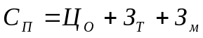
Первоначальная стоимость остается неизменной во все время функционирования оборудования. Она должна быть полностью возмещена за время участия основных фондов в производственном процессе за счет амортизационных отчислений.
2. Остаточная стоимость С₀ — это разница между первоначальной стоимостью и амортизационными отчислениями (первоначальная стоимость за вычетом износа). Она определяется зависимостью
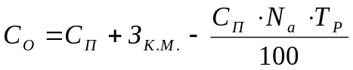
где З_{К.М} — затраты на капитальный ремонт и модернизацию основных фондов за весь срок их службы, руб.;
N_{а} — норма амортизации, %;
Т_{Р} — срок эксплуатации основных фондов, годы.
Различают физический и моральный износ основных фондов.
Физический износ основных фондов — это постепенная, по мере участия в процессе производства, утрата ими первоначальной потребительной стоимости, ввиду чего они приходят в негодность и требуют замены новыми средствами труда.
Стоимость потребленной части основных фондов оценивается амортизационными отчислениями.
Остаточная стоимость показывает, какая часть основных фондов еще осталась недопогашенной, какой частью первоначальных затрат еще обладают основные фонды в данный момент, т. е. какую стоимость они еще должны перенести на готовую продукцию. По этой оценке можно судить о степени изношенности оборудования на предприятии. Если она небольшая, то оборудование находится на грани-выхода из производственного процесса, на грани полного износа и в ближайшее время должно быть заменено новым. Если оценка по балансовой стоимости по абсолютной величине близка к первоначальной, то это означает, что основные фонды и не потребуют в ближайшие годы обновления. Сопоставляя эти две оценки, можно заблаговременно принимать меры к тому, чтобы своевременно обновить основные фонды. В ходе их использования остаточная стоимость меняется от первоначальной до нуля. К моменту окончания срока жизни оборудования остаточная стоимость будет равна нулю (если не считать стоимость материала, из которого оно изготовлено).
Моральный износ основных фондов обусловлен созданием новых более производительных и совершенных средств труда.
Величина морального износа И_{м} может быть определена зависимостью
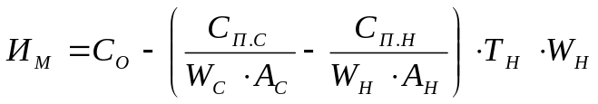
где С_{П.С} и С_{П.Н} — первоначальная стоимость старых и новых средств труда, руб.; W_{С} и W_{Н} — годовая производительность старых и новых средств труда в
натуральном исчислении;
А_{С} и А_{Н} — амортизационный период старых и новых средств труда, годы;
Т_{Н} — недоиспользованный срок службы старого оборудования, годы.
3. Восстановительная стоимость — это стоимость основных фондов в изменившихся условиях на момент проведения их оценки. В ходе совершенствования производства основных фондов, как правило, сокращаются материальные, трудовые и денежные затраты на их создание, поэтому меняется и их стоимость. Например, две скважины одной и той же конструкции, одна из которых пробурена десять лет назад, а другая только что сдана в эксплуатацию, будут иметь разную стоимость. Объясняется это тем, что бурились они не одинаковым оборудованием, при разных скоростях и при различных других затратах, связанных с созданием этого вида основных фондов.
При необходимости оценки того или иного оборудования в современных условиях следует независимо от времени приобретения оборудования и его стоимости пользоваться ценами, действующими сегодня. Такая необходимость возникает, когда на предприятиях накапливаются одноименные основные фонды, приобретенные в различное время, особенно если срок их жизни исчисляется многими годами. В этих случаях разница в их первоначальной стоимости может быть довольно большой. Это вносит затруднения в учет и начисление амортизации, так как на каждый вид оборудования размер амортизационных отчислений устанавливается в зависимости от сроков его приобретения. Для упрощения учета и начисления амортизации проводят переоценку основных фондов по восстановительной стоимости.
Таким образом, все три формы стоимостной оценки основных фондов используются в промышленности одновременно и служат для различных целей. В момент сдачи основных фондов в эксплуатацию абсолютная величина стоимости будет одинаковой при всех формах оценки. С течением же времени остаточная стоимость снижается. Восстановительная стоимость меняется (в сторону снижения) в зависимости от технического прогресса и других факторов. Первоначальная же стоимость остается неизменной до полного износа и списания имущества.
3. Система показателей использования основных фондов. Факторы, влияющие на уровень показателей
При данных техническом уровне и структуре основных производственных фондов увеличение выпуска продукции, снижение себестоимости и рост накоплений предприятий зависят от степени их использования.
Все показатели использования основных производственных фондов могут быть объединены в три группы:
показатели экстенсивного использования основных производственных фондов, отражающие уровень использования их по времени;
показатели интенсивного использования основных фондов, отражающие уровень их использования по мощности (производительности) ;
показатели интегрального использования основных производственных фондов, учитывающие совокупное влияние всех факторов — как экстенсивных, так и интенсивных.
Коэффициент экстенсивного использования оборудования относятся к первой группе показателей.
Коэффициент экстенсивного использования оборудования Кэкст определяется отношением фактического количества часов работы оборудования к количеству часов его работы по плану, т.е.
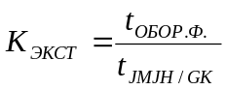
где t_{обор.ф} — фактическое время работы оборудования, ч;
t_{обор.пл} — время работы оборудования по норме (устанавливается в соответствии с режимом работы предприятия и с учетом минимально необходимого времени для проведения планово-предупредительного ремонта), ч.
Полученные результаты должны быть дополнены расчетами второй группы показателей — интенсивного использования основных фондов, отражающих уровень их использования по мощности (производительности). Важнейшим из них является коэффициент интенсивного использования оборудования.
Коэффициент интенсивного использования оборудования определяется отношением фактической производительности основного технологического оборудования к его нормативной производительности, т.е. прогрессивной технически обоснованной производительности.
Для расчета этого показателя используют формулу:
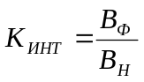
где В_{Ф} — фактическая выработка оборудованием продукции в единицу времени;
В_{Н} — технически обоснованная выработка оборудованием продукции в единицу времени (определяется на основе паспортных данных оборудования).
К третьей группе показателей использования основных фондов относятся коэффициент интегрального использования оборудования, коэффициент использования производственной мощности, показатели фондоотдачи и фондоемкости продукции.
Коэффициент интегрального использования оборудования определяется как произведение коэффициентов интенсивного и экстенсивного использования оборудования и комплексно характеризует эксплуатацию его по времени и производительности (мощности).
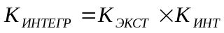
Результатом лучшего использования основных фондов является прежде всего увеличение объема производства. Поэтому обобщающий показатель эффективности основных производственных фондов должен строиться на принципе соизмерения произведенной продукции со всей совокупностью примененных при ее производстве основных фондов. Это и будет показатель выпуска продукции, приходящейся на 1 руб. стоимости основных фондов,— фондоотдача. Для расчета величины фондоотдачи используется формула:
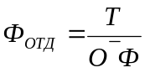
где Т—объем товарной или валовой, или реализованной продукции, руб;
ОФ — среднегодовая стоимость основных производственных фондов предприятия, руб.
Среднегодовая стоимость основных производственных фондов определяется так:
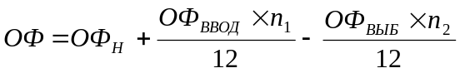
где ОФ_{Н} — стоимость основных производственных фондов предприятия на начало года, руб.;
ОФ_{ВВОД}, ОФ_{ВЫБ} — стоимость вводимых (выбывающих) в течение года основных производственных фондов, руб;
n_{1,}n₂ — количество полных месяцев с момента ввода (выбытия). Фондоотдача—важнейший показатель использования основных фондов. Повышение фондоотдачи — важная народнохозяйственная задача, которая особенно остро стоит в период перехода страны к рынку. Следует отметить, что в условиях научно-технического прогресса значительное увеличение фондоотдачи осложнено быстрой сменой оборудования, нуждающегося в освоении, а также увеличением капитальных затрат, направляемых на улучшение условий труда, охрану природы и т.п.
Фондоемкость продукции — величина, обратная фондоотдаче. Она показывает долю стоимости основных фондов, приходящуюся на каждый рубль выпускаемой продукции. Если фондоотдача должна иметь тенденцию к увеличению, то фондоемкость — к снижению.
Эффективность работы предприятия во многом определяется уровнем фондовооруженности труда, определяемой стоимостью основных производственных фондов к числу рабочих (работников промышленно-производственного персонала) предприятия. Эта величина должна непрерывно увеличиваться, так как от нее зависит техническая вооруженность, а следовательно, и производительность труда.
Для оценки степени использования нефтяных и газовых скважин во времени применяют два показателя.
Коэффициент использования скважин С_{ИСП}, представляющий собой отношение суммарного времени работы (эксплуатации) всех скважин С_{Э} (в скв.-мес.) к суммарному календарному времени эксплуатационного фонда скважин С_{ЧЭ} (то же в скв.-мес.)
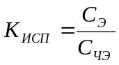
Коэффициент эксплуатации К_{ЭКС} с показывает отношение суммарного времени работы скважин С_{Э} (в скв.-мес.) к суммарному календарному времени действующего фонда скважин С_{ЧД} (то же в скв.-мес.)
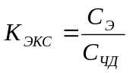
Станко-месяц в бурении и скважино-месяц в добыче нефти и газа—это условная единица измерения времени работы и простоев соответственно буровых установок и скважин, равная 720 станко-часам или скважино-часам (или 30 станко-дням, или скважино-дням).
4. Пути повышения эффективности использования скважин
Абсолютная величина и динамика роста основных производственных фондов характеризуют экономический потенциал страны. Рост количественных показателей сопровождался крупными, качественными изменениями, выраженными многократным обновлением активной части основных производственных фондов.
Лучшее использование основных производственных фондов обеспечивает:
увеличение объема производства без дополнительных капитальных вложений;
ускоренное обновление средств труда, что сокращает возможность морального износа оборудования и способствует техническому прогрессу в отрасли;
снижение себестоимости продукции за счет амортизационных отчислений в расчете на единицу продукции.
Главные пути улучшения использования основных производственных фондов в нефтяной и газовой промышленности следующие.
Экстенсивный путь. Резервы увеличения времени работы оборудования во всех отраслях промышленности достаточно большие. Например, в бурении оборудование занято непосредственно в процессе разрушения горной породы, т. е. в основном производственном процессе лишь 14—15% всего календарного времени строительства скважины. Остальное время оборудование занято другими видами работ (хотя и технически необходимыми — спуско-подъем, вспомогательные работы и т. д.) либо вообще не находится в производственном процессе. Около 50 — 60 % времени нахождения оборудования в хозяйстве оно вообще не работает (находится в процессе монтажа, демонтажа, перебазирования, ремонте,, консервации, резерве,
ожидании ремонта и т. д.), поэтому удельный вес времени участия его в проходке еще меньше.
Одним из резервов улучшения экстенсивного использования оборудования является увеличение межремонтного периода его работы.
Интенсивный путь. Примером интенсивного использования основных фондов может служить работа бурового оборудования на форсированных режимах. Благодаря работе оборудования на верхних пределах его возможностей за тот же отрезок времени (при более высокой механической скорости проходки) достигается больший объем проходки. Интенсивный путь улучшения использования основных фондов более эффективен, чем экстенсивный, поскольку стремление максимально использовать мощность оборудования вызывает необходимость его модернизации, постоянного совершенствования и разработки новых, более производительных конструкций.
Более интенсивное использование бурового оборудования достигается использованием прогрессивной буровой техники и технологии, комплексным использованием технических средств, соответствующих геологическим требованиям.
В добыче нефти и газа увеличение производительности скважин достигается применением новых методов воздействия на пласт и призабойную зону, совершенствованием способов эксплуатации и оборудования для добычи нефти и газа, поддержанием оптимальных технологических режимов разработки месторождений, одновременной раздельной эксплуатацией двух и более пластов одной скважиной, сокращением потерь нефти и газа в процессе добычи и транспортирования.
Большое значение для улучшения интенсивного использования оборудования имеют его реконструкция и модернизация. Реконструкция и модернизация оборудования, как правило, способствует росту выработки продукции. Дополнительные капитальные вложения при этом окупаются в короткие сроки.
Улучшение использования основных фондов в промышленности требует постоянного наблюдения за их состоянием, систематического проведения работ по поддержанию работоспособного состояния, организации технически грамотной эксплуатации. Изнашиваясь в производственном процессе, основные фонды постепенно теряют свою потребительскую стоимость, но этот процесс можно замедлить проведением ремонтных работ, модернизацией оборудования.
Безотказная, постоянная работа оборудования обеспечивается системой планово-предупредительных ремонтов, которая состоит из ряда организационных и технических мероприятий по уходу, надзору я ремонту оборудования. Проводятся они профилактически, т. е. по заранее составленному плану.
На предприятиях нефтяной и газовой промышленности эта система включает межремонтное обслуживание, периодические осмотры (ревизии), текущий и капитальный ремонты.
Ремонты осуществляются в строгой последовательности.
Межремонтное обслуживание — надзор и уход за оборудованием и коммуникациями на протяжении всего периода работы оборудования между двумя смежными ремонтами; осуществляется он работниками технологических подразделений.
Периодические осмотры — проверка с целью ревизии оборудования во время остановки его на ремонт. Такие осмотры необходимы для определения сроков и объема ремонтных работ.
Текущий (мелкий) ремонт, связанный с повседневной эксплуатацией основных фондов, заключается в устранении мелких повреждений, возникающих в ходе работы оборудования, замене отдельных мелких деталей без разборки всей машины. Как правило, текущий ремонт проводит технологическая бригада, эксплуатирующая данное оборудование, или же специальные дежурные работники (электрики, слесари, прибористы и т. д.). Затраты на мелкий ремонт осуществляется за счет текущих эксплуатационных расходов.
Периодичность проведения и число текущих ремонтов в течение года зависят от характера средств труда, продолжительности межремонтного периода их работы, качества перерабатываемого сырья, режима работы.
Профилактический (средний) ремонт — сравнительно несложный ремонт оборудования для предупреждения поломок, аварий проводят специальные ремонтные бригады, имеющиеся в составе каждого предприятия, по специальному графику. Часто к средним ремонтам привлекают технологические бригады, что дает возможность сократить сроки их проведения и повысить качество ремонтов. Затраты
на профилактические ремонты также осуществляются за счет текущих эксплуатационных расходов.
Среднему ремонту в основном подвергается быстро изнашивающееся оборудование: насосы, компрессоры, паровые турбины и ряд другого оборудования.
Капитальный ремонт предназначен для смены всех износившихся узлов и деталей, ремонта всех базовых деталей и связан, как правило, с полной разборкой, чисткой и проверкой оборудования. Капитальные ремонты проводятся не чаще чем один раз в год и используются для проведения модернизации оборудования. Капитальные ремонты направлены на восстановление первоначальной мощности оборудования, а модернизация — на повышение его производительности. Капитальные ремонты проводят специализированные предприятия—-ремонтные заводы, конторы капитального ремонта скважин и т. д. Капитальный ремонт скважин по сложности и видам работ подразделяется на категории:
1) изоляция продуктивных горизонтов от верхних вод; 2) изоляция продуктивных горизонтов от подошвенных вод; 3) возврат на верхние продуктивные горизонты или углубление скважин; 4) ликвидация скважин; 5) ликвидация аварий; 6) прочие ремонтно-исправительные работы.
Капитальные ремонты весьма дорогостоящи, и поэтому средства на их проведение накапливаются постепенно в виде амортизационных отчислений на эти цели. Поэтому в период проведения капитальных ремонтов себестоимость производимой продукции не возрастает, ибо стоимость их равномерно распределяется на всю продукцию в течение года независимо от времени проведения ремонтов.
Восстановительный ремонт отличается от остальных видов прежде всего тем, что он не может быть предусмотрен планами или графиками. Необходимость в нем возникает в результате стихийных бедствий (землетрясение, наводнение, пожар
и т.д.). Восстановительные ремонты, как правило, весьма сложны и дорогостоящи. Проводятся они чаще всего теми же предприятиями, которые осуществляют капитальные ремонты, за счет специального страхового фонда. Этот фонд слагается из отчислений всех предприятий и отраслей промышленности. Поэтому за показателях хозяйственной деятельности отдельно взятого предприятия проведение восстановительного ремонта не отражается.
В деле повышения эффективности общественного производства и на этой основе увеличения накоплений одно из важнейших мест принадлежит повышению эффективности использования основных фондов.
Выводы
- Основные производственные фонды, состоящие из зданий, сооружений, машин, оборудования и других средств труда, участвуют в процессе производства длительное время, сохраняя при этом свою натуральную форму, а их стоимость переносится на изготавливаемый продукт постепенно, по частям.
- Основные фонды являются материально-технической базой производства. От их объема зависят производственная мощность предприятия и уровень технической вооруженности труда.
- Производственная мощность предприятия — это максимально возможный выпуск продукции при использовании всех резервов производства.
- В процессе эксплуатации основные фонды подвергаются физическому и моральному износу, что оборачивается для предприятия значительными потерями.
- Уменьшить потери износа основных фондов можно путем лучшего их использования, повышения уровня основных показателей — фондоотдачи, коэффициента сменности, коэффициента использования производственной мощности.
- Улучшить эти показатели можно за счет научно-технического прогресса, совершенствования структуры основных фондов, сокращения всевозможных простоев оборудования, совершенствования производства и труда, развития новых форм хозяйствования.
- Наряду с прибылью основной источник совершенствования основных фондов предприятия — амортизационные отчисления.

5. Пример расчёта анализа использования основных фондов методом цепных подстановок
Определить: Общее изменение фондоотдачи по НГДУ за отчетный год по сравнению с плановым и влияние на ее уровень отдельных факторов (дебита скважин на один скважинно-месяц отработанный; скважинно-месяцев числившихся; коэффициента эксплуатации; цены нефти; среднегодовой стоимости основных фондов.), сделать соответствующие выводы и предложения.
Таблица 3
Данные:
№ | ПОКАЗАТЕЛИ | ОТЧЕТНЫЙ ГОД
№ | ПОКАЗАТЕЛИ | ПЛАН. | ФАКТ.
1 | Действующий фонд скважин на начало года | 2082 | 2126
2 | Ввод новых скважин в действие (равномерно в течении года) | 32 | 34
3 | Ввод скважин в бездействие: в феврале  в апреле  в октябре  в декабре | 3  3  3  3 | -  2  2  1
4 | Средняя частота ремонтов, число ремонтов на скважину действующего фонда | 1,3 | 1,4
5 | Средняя продолжительность одного ремонта, час | 72 | 78
6 | Стоимость основных фондов на начало года, млн. руб. | 5108,8 | 4933,9
7 | Ввод основных фондов, млн. руб.: в I кв.  в II кв.  в III кв.  в IV кв. | 20,0  15,0  25,0  20,0 | -  10,0  10,0  8,0
8 | Выбытие основных фондов, млн. руб.: в I кв.  в II кв.  в III кв.  в IV кв. | -  -  4,0  2,0 | 2,0  1,0  -  3,0
9 | Добыча нефти, тыс. т | 2941,6 | 2919,7
10 | Цена одной тонны нефти, руб. | 500 | 600

Решение:

1)
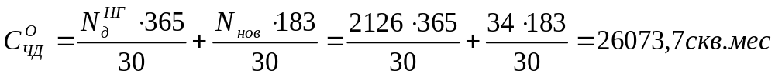

2)

3)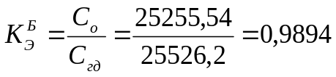
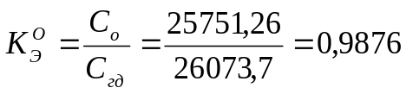

4)
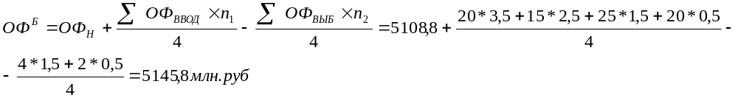

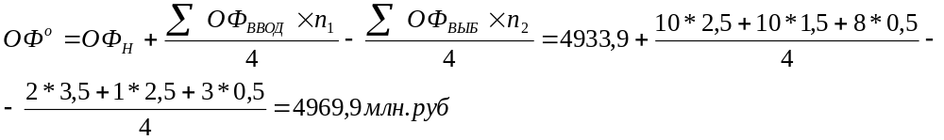

5)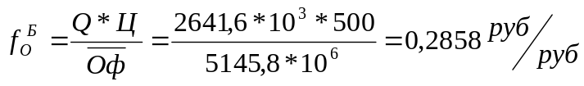

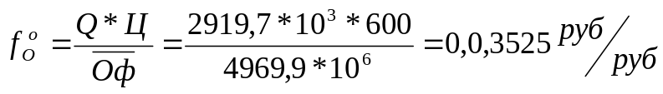

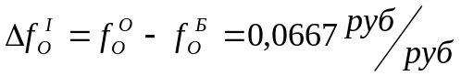
6)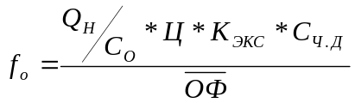

а)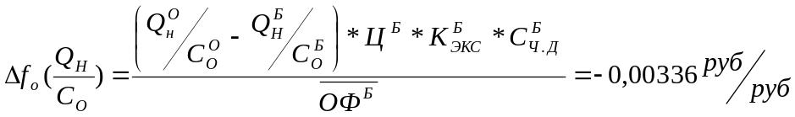

б)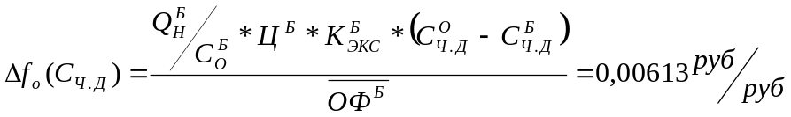

в)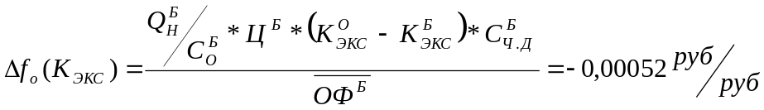

г)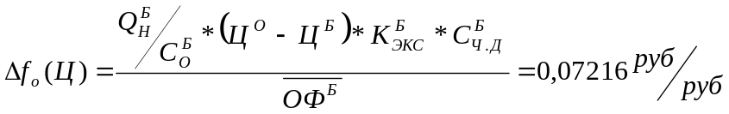

д)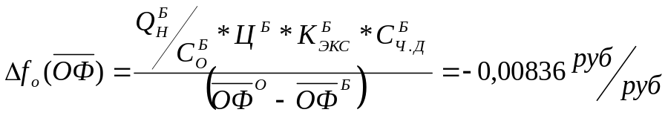

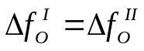
Список литературы

- Экономика нефтегазодобывающей промышленности. Учебник для вузов. В.И.
Егоров, Н.Н. Победоносцева, Э.А. Павлинич и др. 2-е изд., перераб и доп. М.: Недра, 1984. – 256 с.
2. Экономика, организация и планирование буровых и нефтегазодобывающих предприятий. Изд. второе перераб. и дополн. М.: Недра, 1978, 291 с. В.Ф. Шматов, В.Е. Тищенко, Ю.М. Малышев и др

